1. Construa um algoritmo que permite actualizar o salário de uma equipa de profissionais. O gerente deverá ser aumentando em 3%, o técnico em 5% e as restantes classes trabalhadores em 1%.

Código:

inicio

inteiro salario

texto prof

ler Salario

ler Prof

se Prof="tecnico" entao

Salario <- (Salario\*1.05)

senao

se Prof="gerente" entao

Salario <- (Salario\*1.03)

senao

Salario <- (Salario\*1.01)

fimse

fimse

escrever "O novo Salario é ",Salario

fim

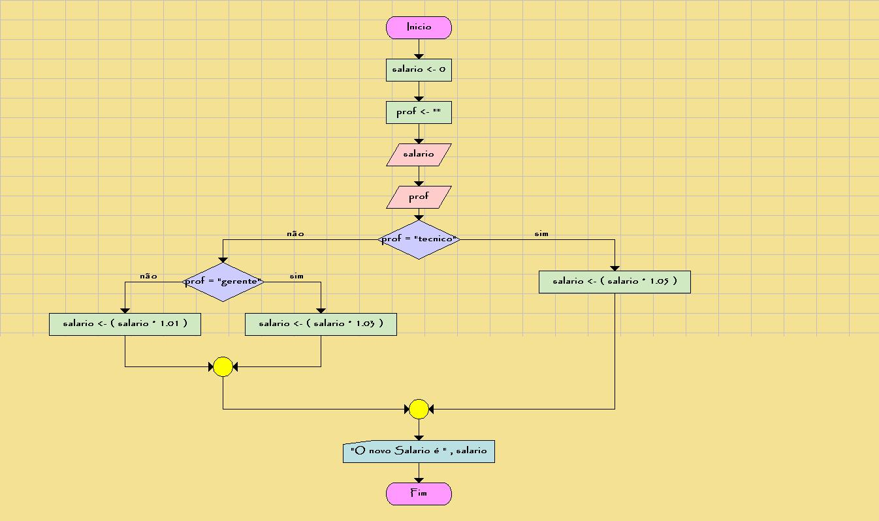

1. Imagine que um utilizador solicita a execução do algoritmo “estação climática” e digita um número respeitante à estação escolhida. Represente o fluxograma respectivo.

Código:

inicio

inteiro opcao

escrever "1 - Verão"

escrever "2 - Outono"

escrever "3 - Inverno"

escrever "4 - Primavera"

enquanto opcao < 1 ou opcao > 4 faz

escrever "Escolha a opção do menu referente ao período desejado:"

ler opcao

fimenquanto

Escolhe opcao

caso 1:

escrever "verão"

caso 2:

escrever "outono"

caso 3:

escrever "inverno"

caso 4:

escrever "primavera"

FimEscolhe

fim

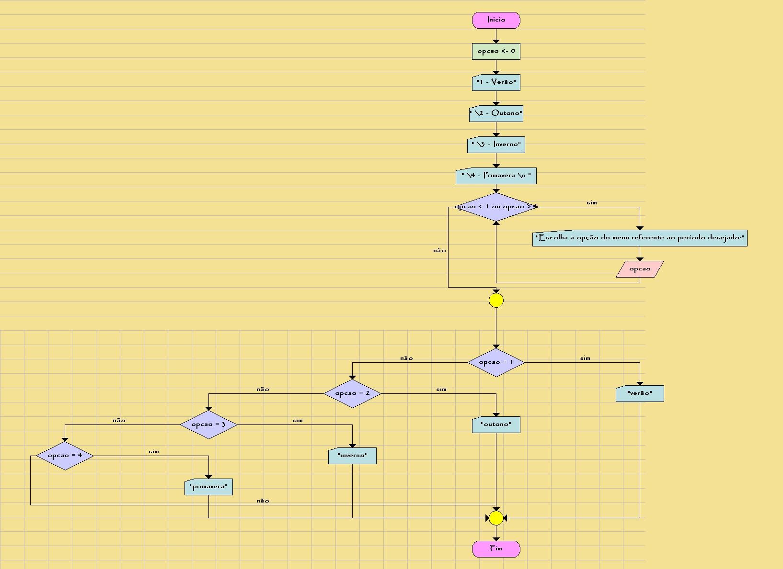

3.Faça um algoritmo que imprima todos os números pares no intervalo de 1 a 100.

Código:

inicio

inteiro contador

enquanto contador <= 100 faz

escrever contador , "\t"

contador <- contador + 2

fimenquanto

fim

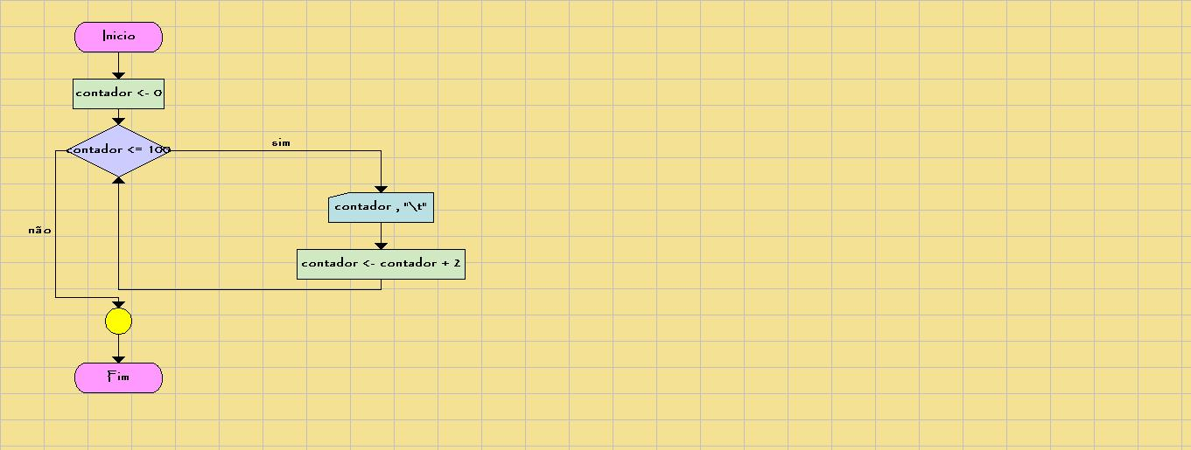

4. Faça um algoritmo que o usuário informa um número e o algoritmo verifica se ele é um número triangular.

Exemplo: 24 = 2 x 3 x 4

Código:

inteiro P

inteiro NUM1

inteiro NUM

NUM1 <- 1

escrever "DIGITE UM NÚMERO:"

ler NUM

P <- NUM1 \* (NUM1+1) \* (NUM1 + 2)

ENQUANTO (P < NUM) faz

NUM1 <- NUM1 + 1

P <- NUM1 \* (NUM1+1) \* (NUM1 + 2)

fimenquanto

SE P = NUM então

escrever " TRIANGULAR"

SENÃO

escrever "NÃO TRIANGULAR"

fimse

fim

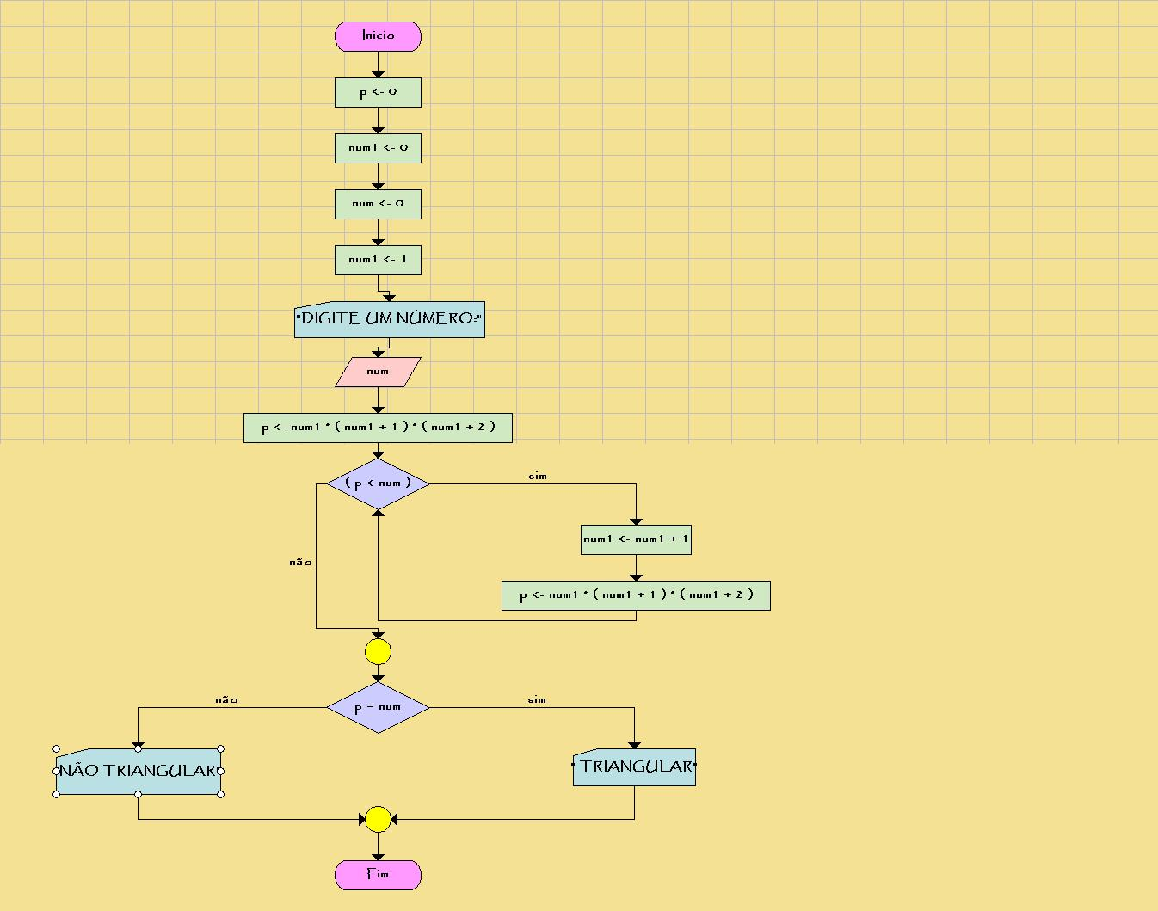

5-Elabore um algoritmo que simule uma contagem regressiva de 30 segundos, ou seja, mostre 10:00, e então

9:59, 9:58, ..., 9:30

Algoritmo – Contagem regressiva

Código:

inicio

inteiro MIN

inteiro SEG

escrever "10:00"

para MIN de 9 até 9 passo -1

para SEG de 59 até 30 passo -1

escrever " "

escrever MIN, ":", SEG

próximo

próximo

fim

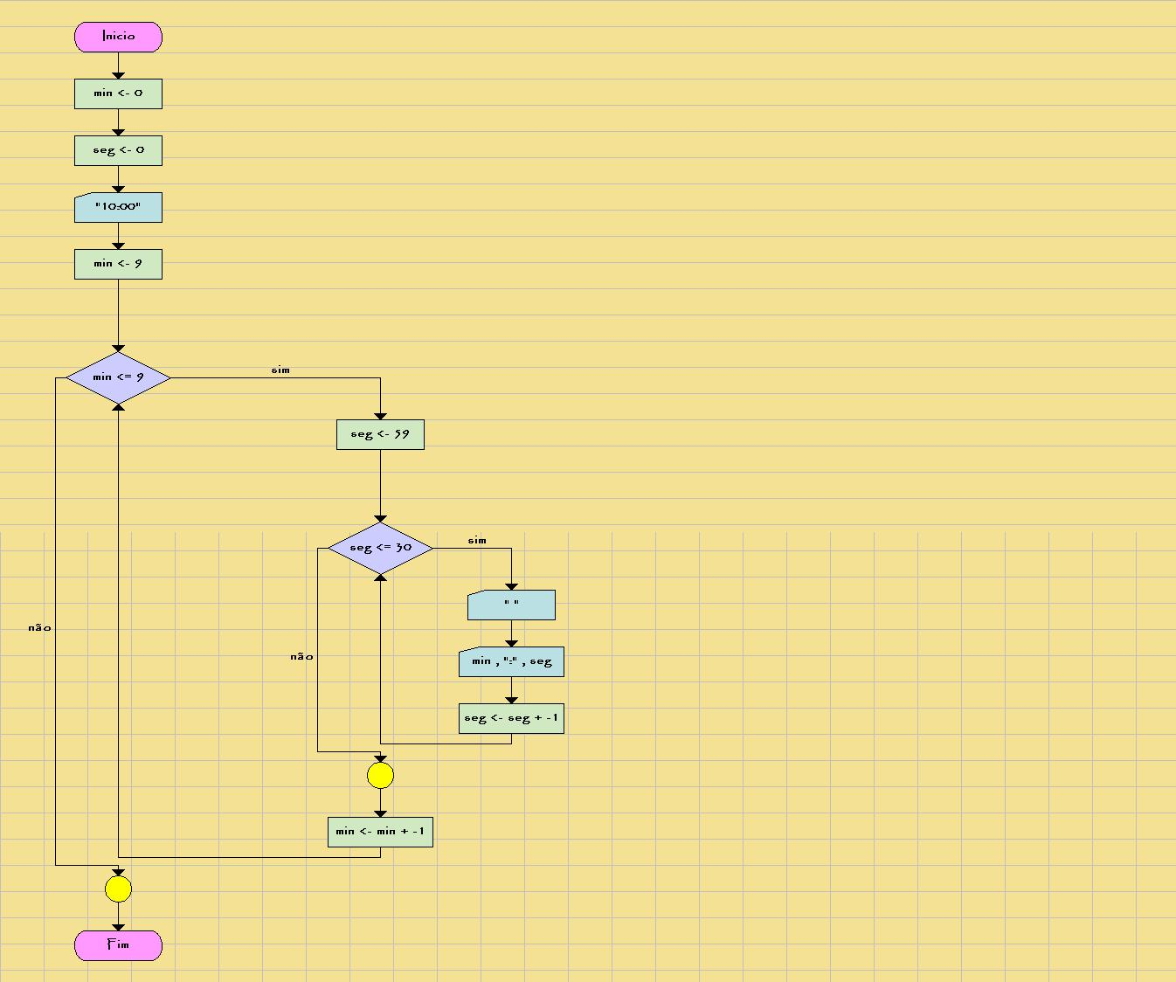

6- Desenvolva um algoritmo que calcule o valor de n a partir da seguinte expressão matemática:



**

 ∑

Código:

inicio

inteiro k

inteiro n

real pi

escrever "Digite o valor de n "

ler n

para k de 0 até n passo 1

se k % 2 = 0 então

pi <- pi + 1 / (2 \* k + 1)

senão

pi <- pi - 1 / (2 \* k + 1)

fimse

próximo

pi <- 4 \* pi

escrever " O valor de pi é ", pi

fim

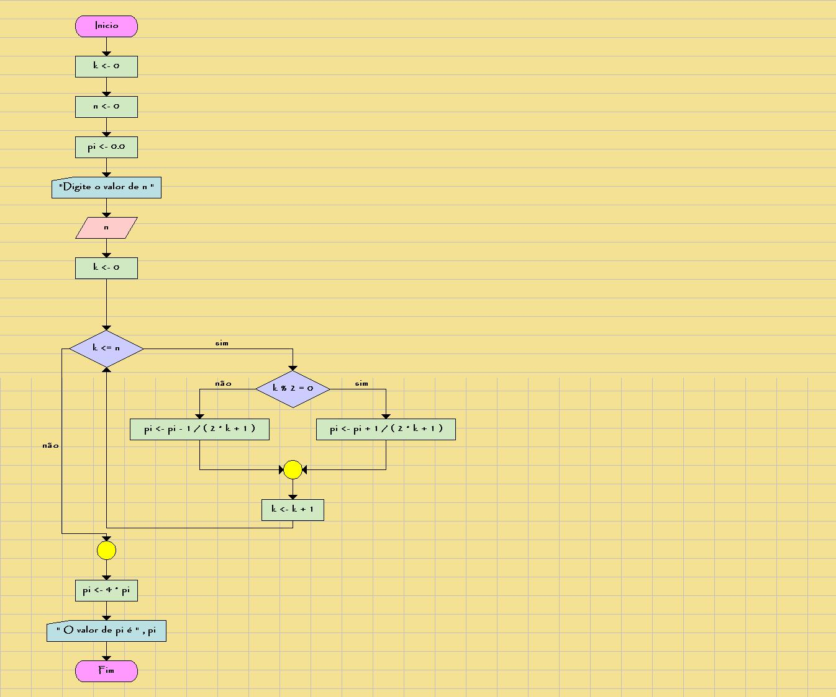

7- Desenvolva um algoritmo eficaz que permita escrever o nome de 10 alunos e mostrá-lo no ecrã. Deverá utilizar vectores.

Código:

inicio

texto nomes [10]

inteiro L

para L de 0 até 9 passo 1

escrever " \n Digite ", L + 1, " nome "

ler nomes [L]

próximo

para L de 0 até 9 passo 1

escrever " \n ", nomes [L]

próximo

fim

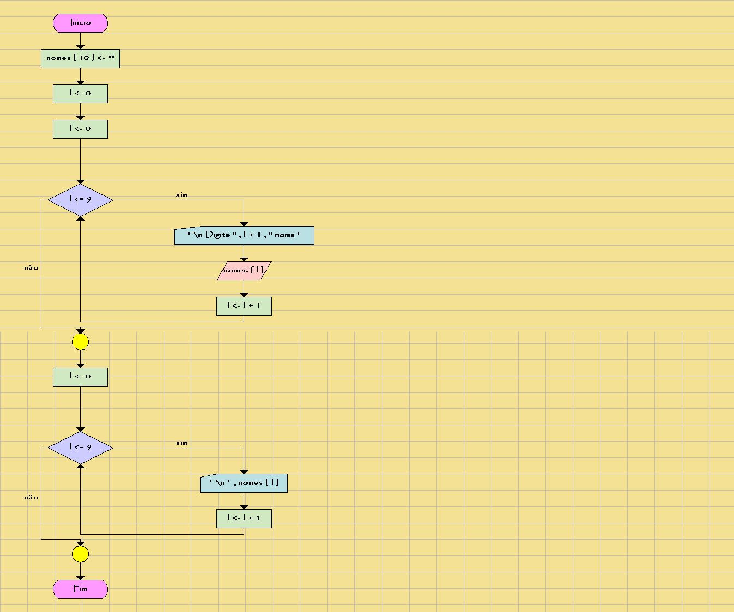

8- Dado um dado país A com 5.000.000 de habitantes e uma taxa de natalidade de 3% ao ano, e um país B com 7.000.000 de habitantes e uma taxa de natalidade de 2% ao ano, calcular e imprimir o tempo necessário para que a população do país A ultrapasse a população do país B.

Código:

inicio

inteiro anos

real a

real b

a <- 5000000

b <- 7000000

enquanto a <= b faz

a <- a \* 1.03

b <- b \* 1.02

anos <- anos + 1

fimenquanto

escrever " \n ANOS: ", anos

fim

